Kosten uithuisplaatsingen

Hieronder een overzicht van de kosten voor uithuisplaatsingen uit 2012.
Die kosten zullen inmiddels wel verdubbeld zijn.
Het is eenvoudig te bedenken dat ouders en kinderen die met uithuisplaatsing te maken krijgen enorm door de commerciële belangen die er spelen in hun rechten geschaad worden. Het is een verdien model en het wordt institutioneel onrecht als de rechter, de advocaten en de jeugdzorg eraan meewerken en geen oog meer hebben voor de grondrechten van ouders en kinderen zoals Henriette Nakad-Weststrate in haar Staatsontvoeringen haarfijn uit de doeken doet.

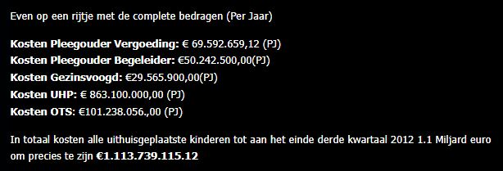

De politiek maakt mooie sier met ons slavernij verleden en heeft geen oog voor dit probleem van hier en nu en dat iedere dag nog zoveel onbeschrijfbaar leed teweeg brengt. De ouders en kinderen dienen weer met elkaar in contact gebracht te worden en niet pas over 150 jaar! De aandacht dient hier te liggen en de zaken die in het verleden spelen hebben zeker ook aandacht nodig en dan denk ik aan het onrecht dat de Molukkers is aangedaan al van af 1600 zijn ze door de VOC uitgebuit. Wordt voor het gemak maar even vergeten. En zo zijn er nog veel meer zaken die bijstelling behoeven.
Ik denk aan het onrecht dat de Groningers moeten ondergaan met de gaswinningsschade dat daar niet direct en spontaan maatregelen op genomen worden is een groot raadsel en een kat en muis spel geworden. Waar blijft de verantwoordelijkheid van onze regering? Verantwoordelijkheid dat is een vies woord geworden, men verschuilt zich liever achter kromme uitspraken van een niet onafhankelijke rechter. Er is nog veel mis in dit land en het wordt er niet beter op. Dit land heeft grote behoefte aan een constitutioneel hof dat kan ingrijpen als de politiek over constitutionele grenzen gaat door bijvoorbeeld beleid te baseren op geheime stikstof modellen en CO2 normen die nergens op gebaseerd zijn. Willekeur is uw naam.

